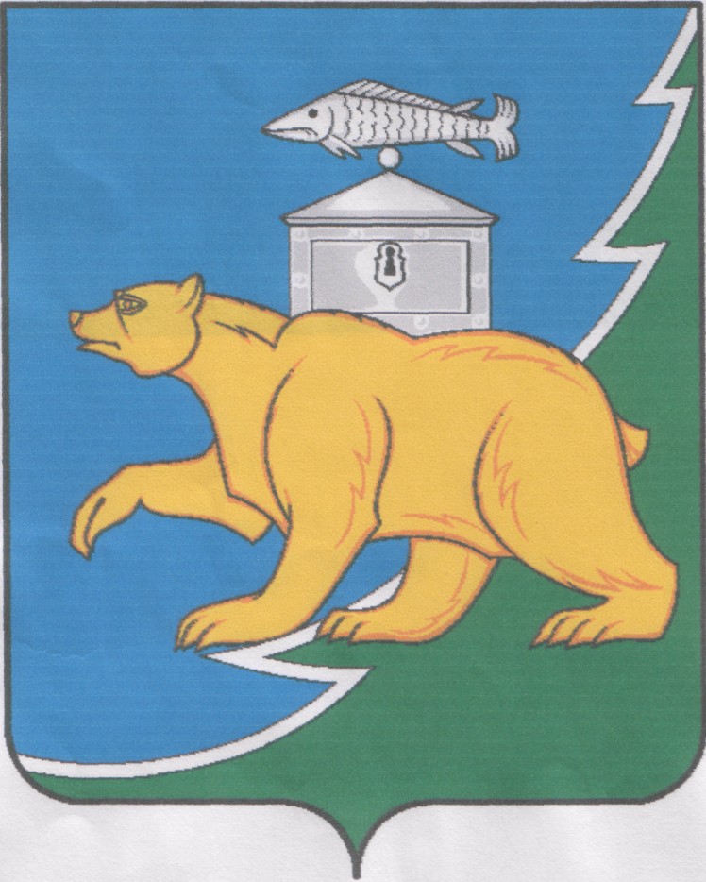

РОССИЙСКАЯ ФЕДЕРАЦИЯ
СОБРАНИЕ ДЕПУТАТОВ НЯЗЕПЕТРОВСКОГО МУНИЦИПАЛЬНОГО ОКРУГА
ЧЕЛЯБИНСКОЙ ОБЛАСТИ

РЕШЕНИЕ

от 31 марта 2025 года № 182
г. Нязепетровск

О внесении изменения в решение Собрания депутатов Нязепетровского муниципального округа от 17 сентября 2024 года № 25 «Об оплате труда работников, занятых обслуживанием органов местного самоуправления Нязепетровского муниципального округа»

Руководствуясь Уставом Нязепетровского муниципального округа Челябинской области, Собрание депутатов Нязепетровского муниципального округа Челябинской области

РЕШАЕТ:

1. Внести в положение «Об оплате труда работников, занятых обслуживанием органов местного самоуправления Нязепетровского муниципального округа», утвержденное решением Собрания депутатов Нязепетровского муниципального округа Челябинской области от 17 сентября 2024 года № 25 (c изменениями, утвержденными решением Собрания депутатов Нязепетровского муниципального округа Челябинской области от 27 января 2025 года № 148), изменение, изложив абзац второй пункта 18 Положения в следующей редакции: «Размер повышения оплаты труда за работу в ночное время составляет не менее 20 процентов часовой тарифной ставки (оклада (должностного оклада), рассчитанного за час работы) за каждый час работы в ночное время.».
2. Настоящее решение подлежит официальному опубликованию на Сайте Нязепетровского муниципального района Челябинской области (www.nzpr.ru, регистрация в качестве сетевого издания: Эл № ФС77-81111 от 17 мая 2021 г.).
3. Настоящее решение вступает в силу со дня его подписания и распространяется на правоотношения, возникшие с 1 января 2025 года.
4. Контроль исполнения настоящего решения возложить на постоянную комиссию по экономике, бюджету, финансам, вопросам налогообложения, жилищно-коммунального, транспортного, торгового и бытового обслуживания населения (Телятников Б.М.).

Председатель Собрания депутатов
Нязепетровского муниципального округа А.Г. Бунаков

Глава Нязепетровского
муниципального округа С.А. Кравцов

